**Matemáticas Guia N°1**

* Esta actividad debe ser realizada el día 09 de Abril.

Objetivo: Representar cantidades

Observa el video realizado por tu profesora en apoyo pedagógico, visitando el siguiente link

<https://www.youtube.com/watch?v=MgyQTmr6VNs>

A través de este ejemplo reforzamos lo antes visto en el video:

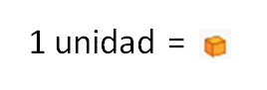

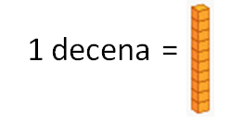

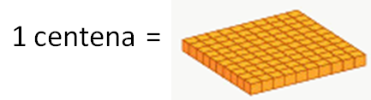

* Una vez reforzado el contendio antes visto, realiza en tu cuadernos el siguiente ejercio de representación:

Representa los siguientes números, siguiendo el ejemplo del video. Realiza esta actividad en tu cuaderno:

|  |  |
| --- | --- |
| **Cantidad** | **Representación** |
| **100** |  |
| **95** |  |
| **27** |  |

**Matemáticas Guía N 2:**

* Esta Guía se debe realizar en el cuaderno el día 13 de Abril.

Objetivo: Representar cantidades

**En relación al ejemplo visto en el video anterior, en la siguiente actividad vamos a representar la edad de distintos integrantes de tu familia, pero antes observa el ejemplo:**

|  |
| --- |
| **La tía Tamara tiene 31 años y su hija Sofía tiene 4 años, observa la representación:**  https://www.smartick.es/blog/wp-content/uploads/unidades-decenas-y-centenas-3.pnghttps://www.smartick.es/blog/wp-content/uploads/unidades-decenas-y-centenas-3.pnghttps://www.smartick.es/blog/wp-content/uploads/unidades-decenas-y-centenas-3.png  unidades, decenas y centenas 1    **Tía Tamara= 31 años Sofía = 4 años** |

Ahora te toca a ti, debes Representar en tu cuaderno la edad de los integrantes que viven en tu casa. Realiza esta actividad en tu cuaderno. Cada cuadrícula del cuaderno es una unidad.

|  |  |
| --- | --- |
| **Integrante de la Familia** | **Representación** |
| Primero estás tú | Aquí dibuja los bloques que representan tu edad. |
|  |  |
|  |  |
|  |  |